ЗАТВЕРДЖЕНО
Розпорядження голови Полтавської обласної державної адміністрації
Від 26.10.2021 № 717
ІНФОРМАЦІЯ
про проведення управителями об’єктів обстеження та оцінки ступеня безбар’єрності об’єктів фізичного оточення і послуг для осіб з інвалідністю
ЗАГАЛЬНА ІНФОРМАЦІЯ ПРО ОБ’ЄКТ:________ПРОФЕСІЙНО-ТЕХНІЧНЕ УЧИЛИЩЕ № 50 М. КАРЛІВКА___________________________
(назва об’єкту)

Дата проведення обстеження | Адреса розташування об’єкта | Форма власності | Найменування послуги | Особа, яка проводила обстеження | Контактні дані про особу, яка проводила обстеження (контактний номер телефону, електронна адреса)
19.01.2026 | Вул. Радевича 20, м. Карлівка, Полтавська обл. | державна | Надання освітніх послуг | Олена Балецька | (099)396 95 56

РЕЗУЛЬТАТИ МОНІТОРИНГУ СТАНОМ НА _19.01.2026:
№ п/п | Критерії безбар’єрності об’єктів фізичного оточення і послуг для осіб з інвалідністю | Відповідність критеріям  (так або ні) | відповідність ДБН  В.2.2-40:2018 | Фотокоментар (існуючий стан) | Фото коментар (позитивні практики)
1. | Шляхи руху до будівлі:
 | 1) місця безоплатного паркування транспортних засобів, якими керують водії з інвалідністю, або якими перевозять осіб з інвалідністю, розташовуються на відстані не більш як 50 метрів від входу до будівлі або споруди | ні | 10-12 м | 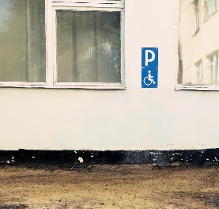 | 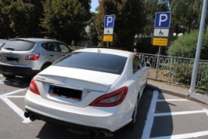
 | 2) місця паркування:  не менш як 10 відсотків від загальної кількості (але не менш як одне місце), позначені дорожніми знаками;  позначені горизонтальною розміткою з піктограмами міжнародного символу доступності |  |  | Фото | 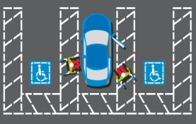
 | 3) ширина входу на прилеглу територію та ширина дверей, хвірток (у разі їх наявності) становить не менше 0,9 метра | так | 1.80 м | 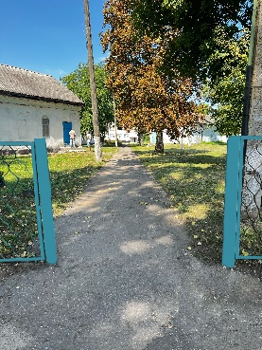 | 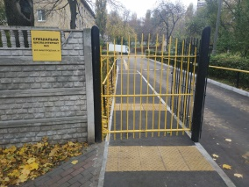
 | 4) ширина пішохідних доріжок до будівлі становить не менше 1,8 метра | так | 2.10 м | 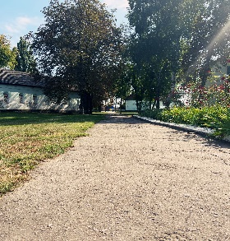 | 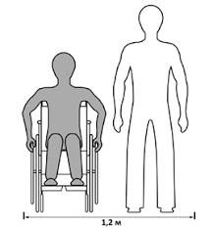
 | 5) покриття пішохідних доріжок, тротуарів і пандусів рівне (без вибоїн, без застосування як верхнього шару покриття насипних або крупноструктурних матеріалів, що перешкоджають пересуванню на кріслах колісних або з милицями) | ні |  | 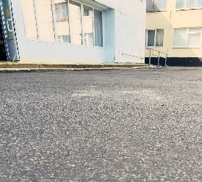 | 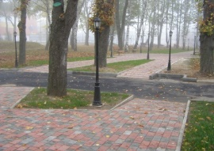
 | 6) у разі наявності на прилеглій території та/або на шляху до будівлі сходів вони продубльовані пандусом |  |  | Фото | 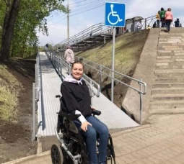
 | 7) нахил пандуса становить не більш як 8 відсотків (на 1 метр довжини не більше 8 сантиметрів підйому), уздовж обох боків усіх сходів і пандусів встановлено огорожу з поручнями, поручні пандусів розташовані на висоті 0,7 і 0,9 метра, завершальні частини поручнів продовжені по горизонталі на 0,3 метра (як вгорі, так і внизу) або застосовано піднімальні пристрої, що відповідають вимогам державних стандартів, які встановлюють вимоги до зазначеного обладнання.  Максимальна висота підйому пандуса не повинна перевищувати 0,8м.  Після кожного підйому пандуса влаштовується горизонтальна площадка глибиною не менше 1,5м | так | Поручні - 0.9 м  0.7 м | 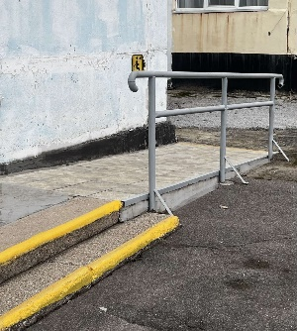 | 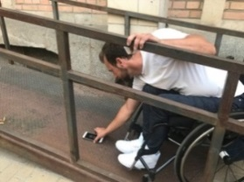  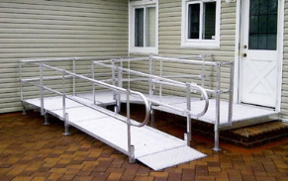
 | 8) всі сходи в межах одного маршу однакові за формою в плані, за шириною сходинки і висотою підйому сходинок | так |  | 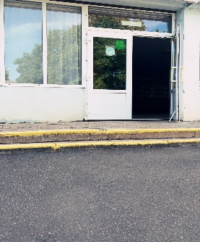 | 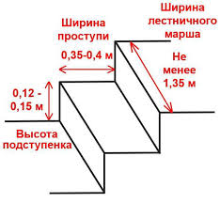
 | 9) систему засобів орієнтації, інформаційної підтримки та безпеки, а саме тактильні та візуальні елементи доступності, передбачені на всіх шляхах руху до будівель і споруд (включаючи контрастне маркування кольором першої/останньої сходинки, порогів, інших об’єктів та перешкод) |  |  | Фото | 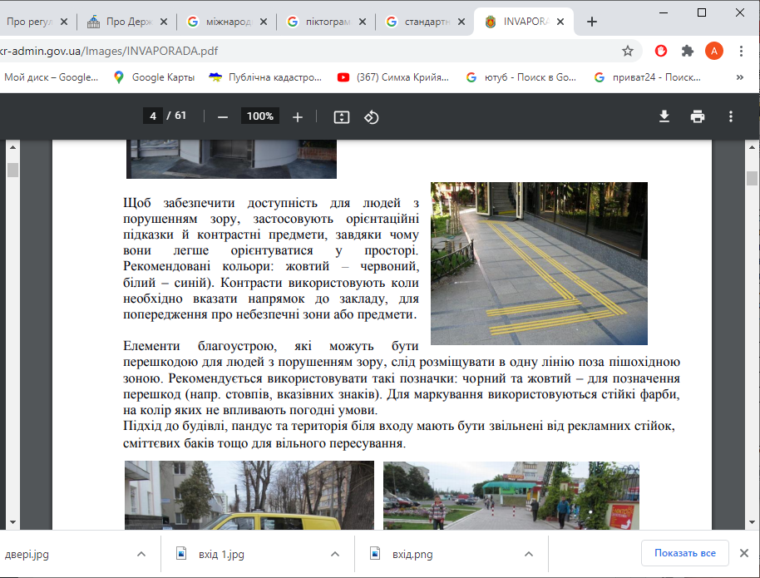
 | 10) міжнародним символом доступності позначено шляхи/напрямки, доступні та безпечні для осіб з інвалідністю |  |  |  | 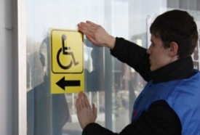
2. | Вхідна група:
 | 1) вхідна група до об’єкта доповнюється доступними (візуально та тактильно) інформаційними покажчиками: адресна табличка, інформація про: назву, опис діяльності установи, години роботи; інша довідкова інформація тощо | так |  | ф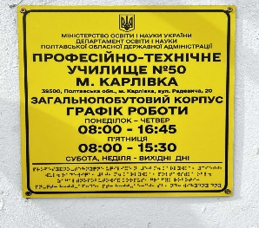ото | 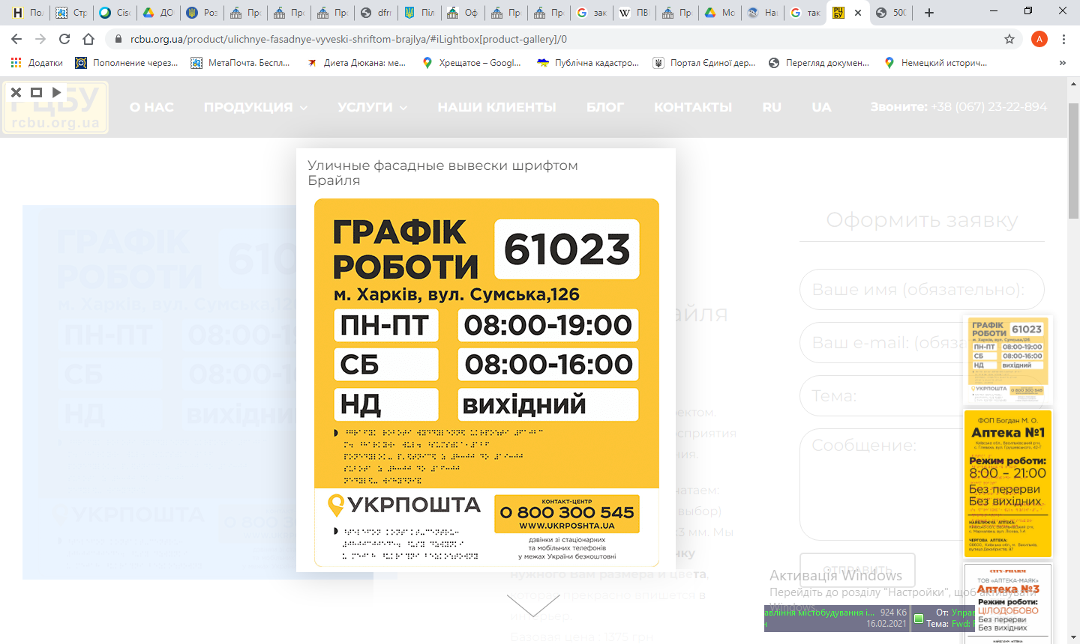
 | 2) у разі наявності на вході до будівлі або споруди сходів вони продубльовані пандусом | так |  | 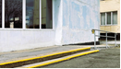 | 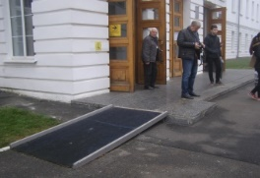
 | 3) всі сходи в межах одного маршу однакові за формою в плані, за шириною сходинки і висотою підйому сходинок |  |  | 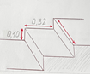
 | 4) нахил пандуса становить не більш як 8 відсотків (на 1 метр довжини не більше 8 сантиметрів підйому), уздовж обох боків усіх сходів і пандусів встановлено огорожу з поручнями, поручні пандусів розташовані на висоті 0,7 і 0,9 метра, завершальні частини поручнів продовжені по горизонталі на 0,3 метра (як вгорі, так і внизу) або застосовано піднімальні пристрої, що відповідають вимогам державних стандартів, які встановлюють вимоги до зазначеного обладнання | так | Висота – 0.20 м  Довжина– 3.70 м  Нахил  пандуса ≈ 6 % |  | 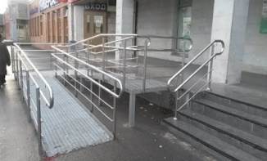
 | 5) двері облаштовані спеціальними пристосуваннями для фіксації дверних полотен в положенні “зачинено” і “відчинено” |  |  |  | 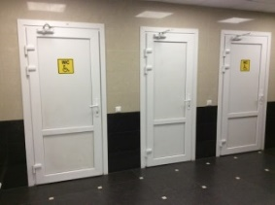
 | 6) за наявності прозорих дверних (фасадних) конструкцій на них нанесено відповідне контрастне маркування кольором | так |  | 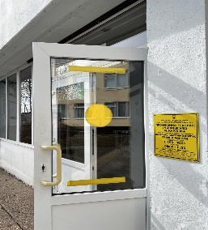 | 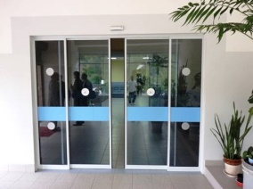
 | 7) дверні отвори без порогів і перепадів висот, ширина дверних отворів становить не менш як 0,9 метра | так | 0.90 м | 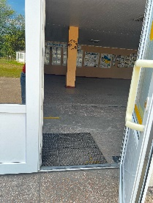 | 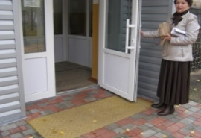
 | 8) за наявності порогів висота кожного елемента порога не перевищує 0,02 метра | ні | 0.03 м | 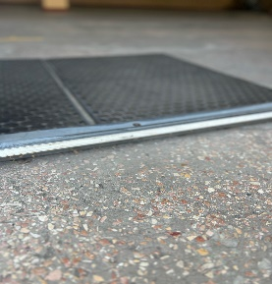 | 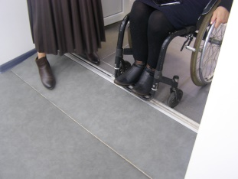
 | 9) кути порогів заокруглені |  |  |  | 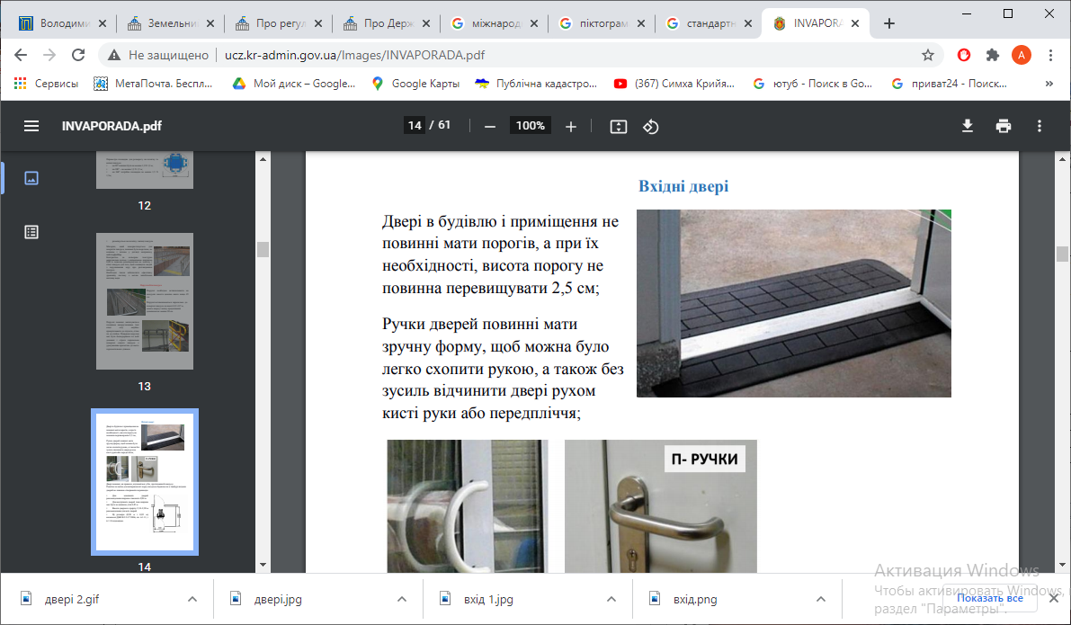
 | 10) на першу/останню сходинки, пороги, інші об’єкти та перешкоди нанесено контрастне маркування кольором (ширина маркування горизонтальної площини ребра - 0,05-0,1 метра, вертикальної - 0,03-0,05 метра) | так | Горизонтальна- 0.07м  Вертикальна-  0.04 м | Фото  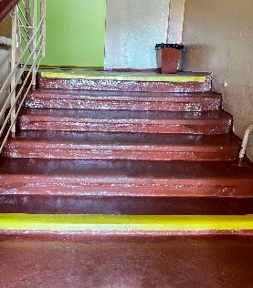 | 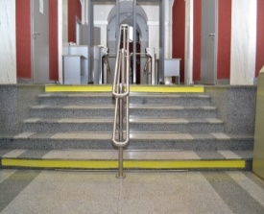
 | 11) розміри в плані тамбура (у разі його наявності) становлять не менше 1,5 х 1,5 метра (або такі, що дають змогу маневрувати кріслу колісному) |  | ДБН:  глибина не менше 1,80м  ширина не менше 2,20м |  | 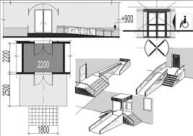
 | 12) майданчик перед входом, а також пандус, сходи, піднімальні пристрої для осіб з інвалідністю захищені від атмосферних опадів |  |  | фото | 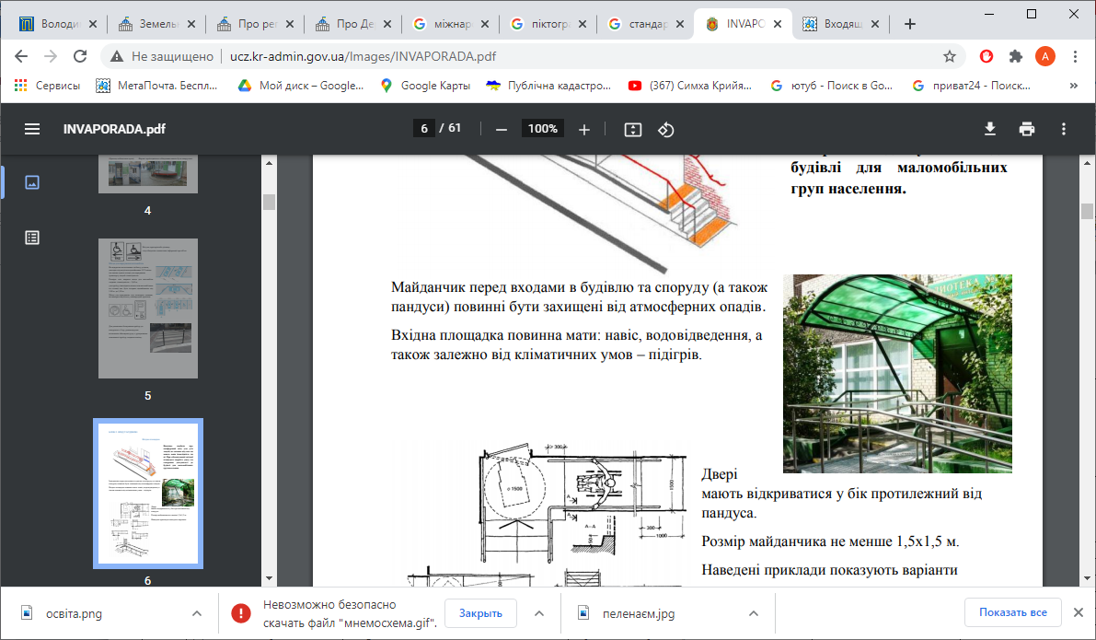
 | 13) відсутні перешкоди (решітка з розміром чарунок більше за 0,015 м х 0,015 метра/щітка для витирання ніг, рівень верху яких не збігається з рівнем підлоги) та перепади висоти підлоги на вході |  |  | фото | 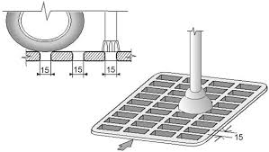
 | 14) у разі наявності турнікета його ширина у просвіті становить не менше 1 метра |  |  | фото | 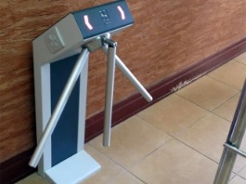
3. | Шляхи руху всередині будівлі, приміщення, де надається послуга, допоміжні приміщення:
 | - у разі наявності на шляхах руху осіб з інвалідністю сходів вони продубльовані пандусом |  |  | Фото | 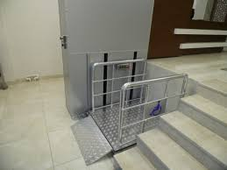
 | - нахил пандуса становить не більш як 8 відсотків (на 1 метр довжини не більше 8 сантиметрів підйому),:  уздовж обох боків усіх сходів і пандусів встановлено огорожу з поручнями, поручні пандусів розташовані на висоті 0,7 і 0,9 метра, завершальні частини поручнів продовжені по горизонталі на 0,3 метра (як вгорі, так і внизу) або застосовано піднімальні пристрої, що відповідають вимогам державних стандартів, які встановлюють вимоги до зазначеного обладнання |  | Безпечний ухил – 5%;  не більше 8% (1:12) у разі перепаду висот більше 0,45м;  допускається 10% при перепаді висот поверхонь на шляху руху до 0,2м і менше | фото | 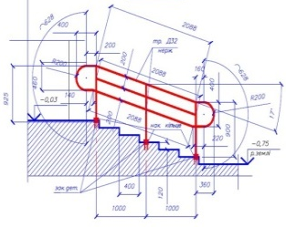
 | 3) всі сходи в межах одного маршу однакові за формою в плані, за шириною сходинки і висотою підйому сходинок;  Вимоги до поручнів:  влаштовуються на висоті 0,7м і 0,9м, й додатково на висоті 0,5м в місцях перебування дітей;  до опори кріпиться знизу, бокове кріплення заборонено;  поручень може кріпитися до стіни з відстанню 0,045м.  діаметр труби поручня 0,035 – 0,045м. | так | 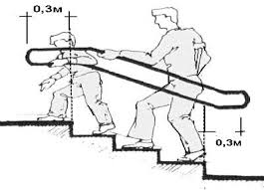 | Фото 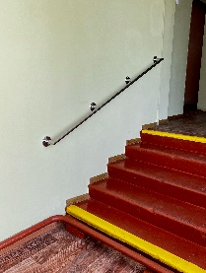
 | 4) двері облаштовані спеціальними пристосуваннями для фіксації дверних полотен в положенні “зачинено” і “відчинено”
 | 5) за наявності прозорих дверних (фасадних) конструкцій, а також перегородок, на них нанесено відповідне контрастне маркування кольором |  |  | фото | 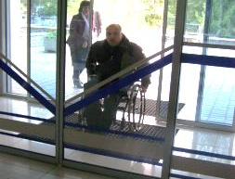
 | 6) дверні отвори без порогів і перепадів висот, ширина дверних отворів становить не менш як 0,9 метра |  |  | Фото  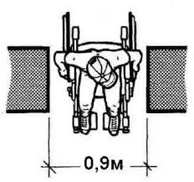 | 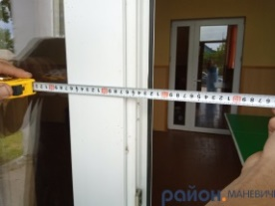
 | 7) за наявності порогів висота кожного елемента порога не перевищує 0,02 метра | так | 0.02 м | 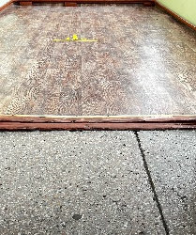 | 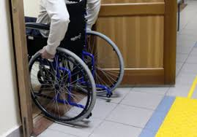
 | 8) кути порогів заокруглені
 | 9) на першу/останню сходинки, пороги, інші об’єкти та перешкоди нанесено контрастне маркування кольором (ширина маркування горизонтальної площини ребра - 0,05-0,1 метра, вертикальної - 0,03-0,05 метра) | так |  | 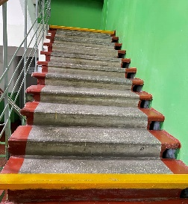фото | 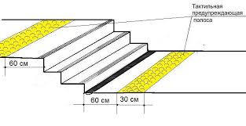
 | 10) шляхи руху оснащені засобами орієнтування та інформування (зокрема, тактильні та візуальні елементи доступності, позначення кольором сходинок, порогів, елементів обладнання, прозорих елементів конструкцій, інших об’єктів) та для осіб з порушеннями слуху (зокрема, інформаційні термінали, екрани, табло з написами у вигляді рухомого рядка, пристрої для забезпечення текстового або відеозв’язку, перекладу на жестову мову, оснащення спеціальними персональними приладами підсилення звуку), що відповідають вимогам державних стандартів |  |  | фото | 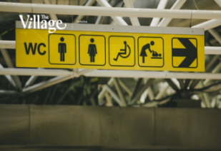  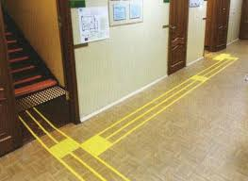
 | 11) у приміщенні відсутні предмети /перепони (горизонтальні та такі, що виступають над поверхнею підлоги, конструкції, бордюри, пороги тощо) на шляхах руху осіб з інвалідністю | так |  | 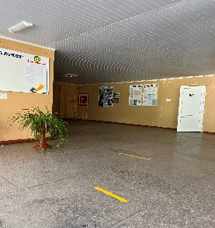 | 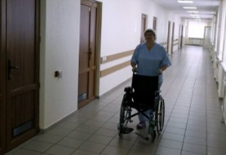
 | 12) приміщення, допоміжні приміщення, в яких надаються послуги і які розміщені вище першого поверху, мають бути обладнані ліфтом, ескалатором, підйомником тощо, доступними для користування осіб з інвалідністю, що відповідають вимогам державних стандартів, встановлених до зазначеного обладнання |  |  | фото | 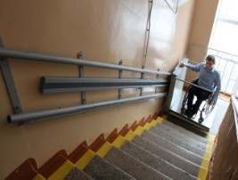
 | 13) процес відкриття/закриття дверей ліфта супроводжується звуковим сигналом
 | 14) під час зупинки ліфта рівень його підлоги залишається в рівень із підлогою поверху (допускається відхилення не більш як 0,02 метра) |  |  | фото
 | 15) номери поверхів, зазначені на кнопках ліфта, намальовані збільшеним шрифтом та у контрастному співвідношенні кольорів
 | 16) номери поверхів, зазначені на кнопках ліфта, продубльовані у тактильному вигляді та шрифтом Брайля |  |  | Фото | 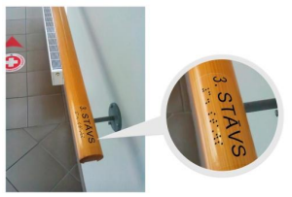
 | 17) ліфт обладнано функцією голосового повідомлення номера поверху
 | 18) навпроти дверей ліфта наявна табличка із номером поверху |  |  | Фото
 | 19) ширина дверей ліфта не менш як 0,9 метра |  |  | Фото | 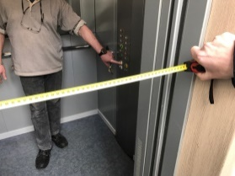
 | 20) висота розташування зовнішньої кнопки виклику та висота розташування кнопок керування ліфтом від 900 до 1100 міліметрів від підлоги кабіни і поверхової площадки | так | 0.80 м | Фото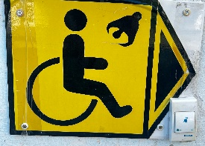 | 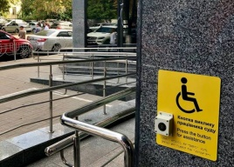
 | 21) санітарно-гігієнічні та інші допоміжні приміщення розраховані на осіб з інвалідністю | так |  | 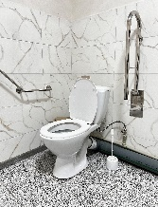 | 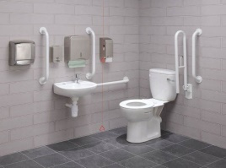
 | 22) у туалетах загального користування (у разі їх наявності) (окремо для чоловіків і жінок) виконано універсальну кабіну з можливістю заїзду до неї та переміщення в ній осіб у кріслах колісних (у туалетах та/або універсальних кабінах наявне в плані вільне від обладнання коло діаметром 1,5 метра) | Так | - 1.50 м | 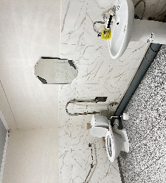 | 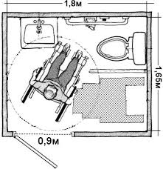
 | 23) окремі санітарно-гігієнічні приміщення (з окремим входом) обладнані аварійною (тривожною) сигналізацією з урахуванням осіб з порушеннями зору та слуху |  |  |  | 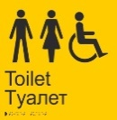  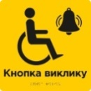
 | 24) привод сигналізації розташовано в межах між 0,8-1,1 метра над рівнем підлоги |  |  |  | 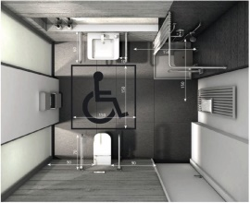
 | 25) шляхи/напрямки, доступні та безпечні для осіб з інвалідністю, позначено міжнародним знаком доступності для зручності осіб з інвалідністю |  |  | фото |   
 | 26) місце розташування пандуса (у разі його наявності) позначено міжнародним |  |  | Фото | 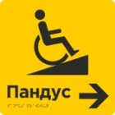
 | 27) місце розташування санітарно-гігієнічного приміщення, доступного для осіб з інвалідністю, позначено міжнародним знаком доступності для зручності осіб з інвалідністю | так |  | 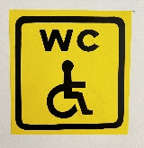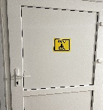 | 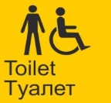  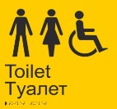
 | 28) напрямок руху до евакуаційних шляхів та виходів, доступних для осіб з інвалідністю, позначено міжнародним знаком доступності для зручності осіб з інвалідністю |  |  | Фото
 | 29) за визначеної потреби на вході/виході до/з будівлі встановлено план-схему, що сприятиме самостійній навігації (орієнтуванню) на об’єкті |  |  | Фото | 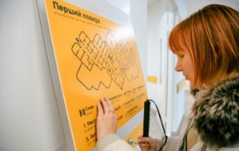
 | 30) відповідна схема виконана в доступних (візуально/тактильно) форматах |  |  |  | 
 | 31) у приміщенні, де надаються послуги, допоміжних приміщеннях на шляхах руху осіб з інвалідністю штучне освітлення відповідає вимогам санітарних норм |  |  |  | 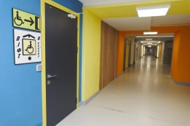
 | 32) у приміщенні, де надаються послуги, допоміжних приміщеннях на шляхах руху осіб з інвалідністю немає предметів/перепон (горизонтальні та такі, що виступають над поверхнею підлоги, конструкції, пороги тощо) |  |  |  | 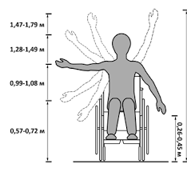
 | 33) ширина шляху руху в коридорах, приміщеннях, галереях на шляхах руху осіб з інвалідністю у чистоті не менш як 1,5 метра під час руху в одному напрямку |  |  | фото
 | 34) ширина шляху руху в коридорах, приміщеннях, галереях на шляхах руху осіб з інвалідністю у чистоті не менш як 1,8 метра зустрічного руху |  |  |  | 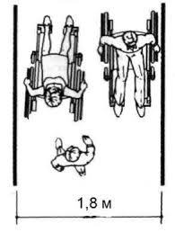
 | 35) ширина проходу в приміщенні з обладнанням і меблями не менш як 1,2 метра
 | 36) висота об’єктів послуг (столи, стійкі, рецепція), а також пристроїв послуг (банкомати, термінали тощо) повинна становити не більше 0,9 метра |  |  |  | 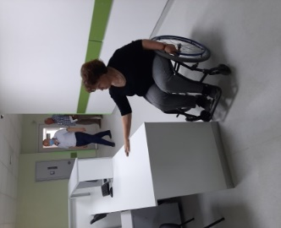
 | 37) шляхи евакуації є доступними для осіб з інвалідністю, насамперед осіб, які пересуваються на кріслах колісних, мають порушення зору та слуху  На шляхах евакуації дозволяється використання розсувних дверей за умов, якщо:  ‒ мають функцію «антипаніка»;  ‒ мають поряд розсувні двері або евакуаційні двостулкові двері;  ‒ відчиняються і фіксуються при спрацюванні автоматично, віддалено з пожежного поста (поста охорони), за допомогою кнопки в дверях або механічним засобом. |  |  |  | 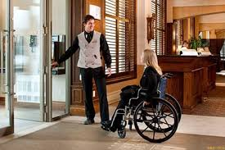
 | 38) інформація про евакуаційні виходи (шляхи руху) доступна для осіб з інвалідністю, насамперед осіб, які пересуваються на кріслах колісних, мають порушення зору та слуху |  |  | фото | 
 | 39) пристрої сповіщення про надзвичайну ситуацію адаптовані для сприйняття усіма особами з інвалідністю, насамперед особами, які пересуваються на кріслах колісних, мають порушення зору та слуху |  |  |  | 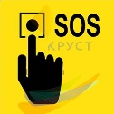
4. | Безбар’єрність послуг для осіб з інвалідністю:
 | 1) веб-сайти організації, що розміщена в об’єкті, є доступними для користувачів з порушеннями зору, слуху, опорно-рухового апарату, мовлення та інтелектуального розвитку, а також з різними комбінаціями порушень відповідно до ДСТУ ISO/IEC 40500:2015 “Інформаційні технології. Настанова з доступності веб-контенту W3C (WCAG) 2.0” не нижче рівня АА
 | 2) у штаті є (залучається) перекладач на жестову мову або укладено угоду про надання послуг з перекладу на жестову мову з юридичними (фізичними) особами чи передплачено надання відповідного перекладу через мобільні додатки

СЕРЕД ПРАЦЮЮЧИХ КІЛЬКІСТЬ ОСІБ:
 |  | Усього осіб з інвалідністю | З них
 |  | Усього осіб з інвалідністю | пересуваються на кріслах колісних | з порушенням зору | з порушенням слуху | мають інші порушення
 | Усього | 7 | - | 1 | - | 6
 | з них чоловіки | 4 | - | - | - | 4
 | з них жінки | 3 | - | 1 | - | 2

СЕРЕД ВІДВІДУВАЧІВ/КЛІЄНТІВ/ ТИХ, ХТО НАВЧАЄТЬСЯ З ПОЧАТКУ РОКУ, КІЛЬКІСТЬ ОСІБ:

 | Усього | 3 | - | - | - | 3
 | з них чоловіки | 2 | - | - | - | 2
 | з них жінки | 1 | - | - | - | 1
Підсумки: об’єкт є частково бар’єрним (проблеми доступності вище 2-го поверху загальнопобутового корпусу,
відсутня доступність до укриттів)

В. о. директора Ігор ІЩЕНКО

“ 19 ” січня 2026 р.

